Очистка сточных вод: способы и современные методики
Сточные воды, образуются в процессе жизнедеятельности человека, поступая в водоемы, становятся одним из наиболее серьезных источников загрязнений, негативно влияющих на здоровье человека. Для сокращения загрязненности водоемов, применяется комплекс мероприятий по очистке сточных вод – удалению из них загрязнений. Стоки, в зависимости от их происхождения, подразделяются на следующие виды:
- Бытовые или хозяйственно-фекальные, к которым относятся поступления от жилой застройки и общественных зданий;
- Производственные – образующиеся в технологических процессах и отводимые с территорий промышленных предприятий;
- Дождевые, собираемые при выпадении дождей, таянии снега и мойки территорий.
Для сокращения загрязненности водоемов, применяется комплекс мероприятий по очистке сточных вод – удалению из них загрязнений
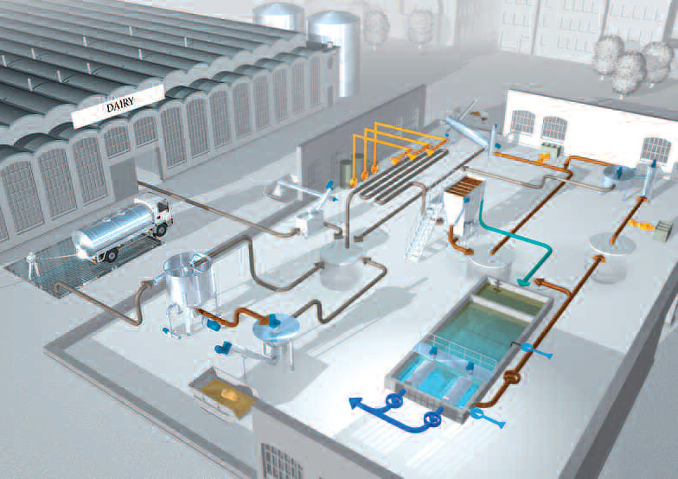

Содержание
- Виды загрязнений
- Методы очистки хозбытовых сточных вод
- Механическая очистка
- Биологическая очистка
- Обеззараживание
- Обработка осадков
- Станция для очистки сточных вод

Виды загрязнений
Стоки различного происхождения, содержат разнообразные загрязняющие вещества.
Бытовые загрязнены всевозможными органическими примесями, в том числе остатками пищи, и несут в себе огромное количество бактерий, как нейтральных, так и болезнетворных. Основная задача обработки таких стоков – извлечение крупных и мелких включений, окисление содержащейся в них органики, с целью снижения нагрузки на окружающую среду и дезинфекция.
Производственные стоки, также в зависимости от характера их образования, могут содержать разнообразные органические ингредиенты, например сток молокозаводов, минеральные включения и другие, вредные для жизни соединения. Жидкие отходы, образующиеся на предприятиях металлообработки, имеют в своем составе металлы, в том числе тяжелые, которые при попадании в организм человека могут оказать негативное влияние на его здоровье.
Дождевые стоки смывают с территорий органические примеси, взвешенные частицы (песок, глина и т.д.) и нефтепродукты.
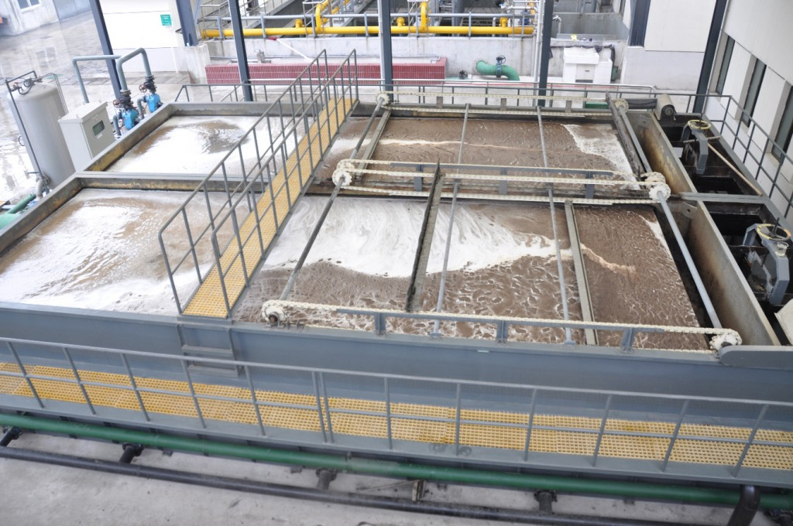
Стоки различного происхождения, содержат разнообразные загрязняющие вещества.
Сброс дождевых вод в водоемы без обработки, приводит к серьезному их загрязнению, отрицательно сказывается на здоровье человека, может накапливаться в обитателях (рыбе) и соответственно, попадать с пищей в организм.
Для очистки применяют различные способы, которые зависят от природы образования жидкостей, их состава и количества. Рассмотрим методы обработки хозяйственно-бытовых вод, т.к. они составляют наибольшую часть стоков.

Методы очистки хозбытовых сточных вод
Сточные воды, поступая на очистные сооружения, проходят несколько ступеней переработки:
- механическая;
- биологическая;
- обеззараживание.

Механическая очистка
Для механической стадии применяют следующее оборудование: решетки, песколовки, отстойники, фильтры. Первое сооружение, на которое попадают стоки – решетки. Представляют собой набор стержней, установленных вертикально или с наклоном на которые крупные включения задерживаются. Рекомендованный прозор между прутьями – 16 мм. Задержанный мусор с решеток удаляется вручную (для малых станций) или с помощью механических граблей. Собранный мусор собирается в специальный контейнер, затем вывозится на свалку.
Для механической стадии применяют следующее оборудование: решетки, песколовки, отстойники, фильтры
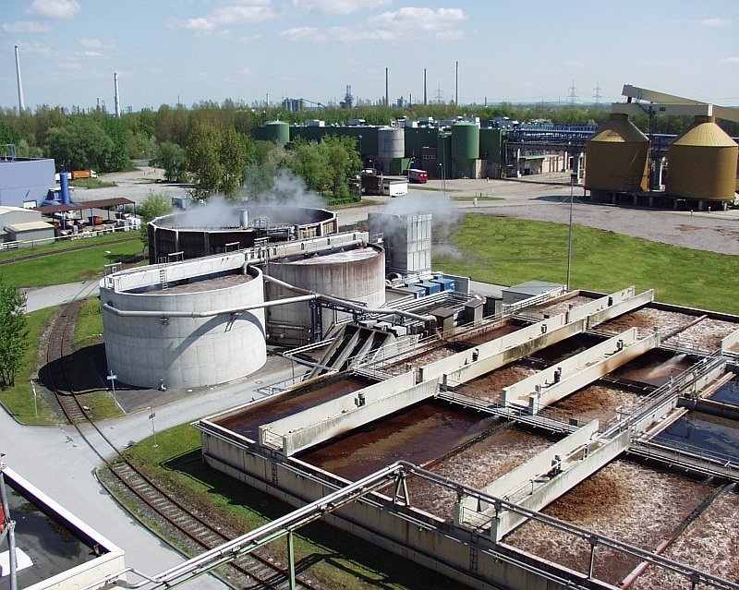

Следующий этап – отстаивание в песколовках, которые представляют собой прямоугольные или круглые в плане сооружения. При поступлении в песколовку, скорость движения снижается, и оседают тяжелые ингредиенты, в основном минерального происхождения (песок). Эти частицы несут на себе все загрязняющие вещества. Песок оседает на дно песколовки, перемещается скребками или смывается в пониженную часть в приямок, затем насосами или водоструйными аппаратами удаляется на песковую площадку. После подсушивания песок должен быть обеззаражен и может применяться, в том числе для планировочных работ.
После предварительной очистки вода поступает в первичные отстойники, которые в зависимости от направления движения в них, подразделяются на горизонтальные, радиальные и вертикальные. Выбор определяется производительностью сооружений. При небольшой производительности, могут применяться вертикальные, при средней – горизонтальные, для больших станций используют радиальные. Принцип действия отстойников одинаков – при снижении скорости движения выделяются примеси различной крупности. Скорость движения в отстойных сооружениях определяется нормативными документами. Примеси оседают на дно, затем скребками, струями жидкости или под действием собственного веса перемещаются к приямкам, затем перекачиваются для дальнейшей переработки. Существуют разнообразные методы интенсификации отстаивания, в первую очередь это реагентная обработка, когда добавляют химические вещества, способствующие укрупнению взвешенных частиц. Более крупные частицы оседают быстрее. Другой способ – тонкослойное отстаивание, когда в отстойник помещают набор полок и процесс идет быстрее, за счет уменьшения высоты оседания.
Вторичные отстойники относятся к конструкциям мехочистки, но располагаются после стадии биологической очистки, которую рассмотрим в следующем разделе. Вторичные, так же как и первичные подразделяются на горизонтальные, радиальные и вертикальные, но выделяются в них не взвешенные вещества, а активный ил, который образуется в аэротенках или биофильтрах.
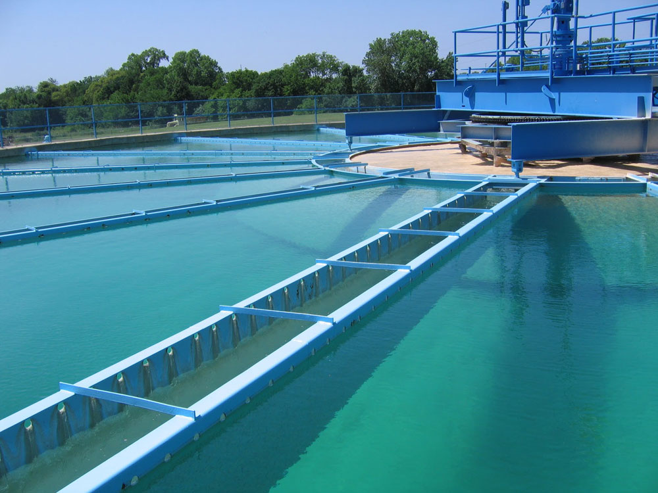
Следующий этап – отстаивание в песколовках, которые представляют собой прямоугольные или круглые в плане сооружения.

Для глубокой доочистки от загрязнений применяют фильтрование. Процесс этот завершает технологическую схему и используются в случаях жестких требований к качеству стока, сбрасываемого в водные объекты. Доочистку выполняют на фильтрах разных конструкций, выбор которых зависит от производительности сооружений и загрязнений. Фильтрование осуществляется через различные загрузки, преимущественно природные материалы различной крупности, наиболее популярный из которых – кварцевый песок.

Биологическая очистка
Отстоянные стоки поступают в аэротенки – установки биологической окисления. В аэротенках воды смешиваются с активным илом – хлопьевидными соединениями бактерий, сюда же подается воздух в виде мелких пузырей. Бактерии в присутствии воздуха активно поглощают органические ингредиенты, происходит их окисление и увеличение количества активного ила. Смесь перетекает во вторичный отстойник, где ил оседает, затем часть ила отводится на обработку, часть возвращается в аэротенк. При небольшой производительности вместо аэротенков применяются биофильтры – конструкции башенного типа, заполненные специальной загрузкой и вентилируемых снизу. Бактерии поселяются на загрузке. Жидкость, двигаясь сверху вниз через загрузку, контактирует с бактериями в присутствии воздуха и интенсивно очищается.

Обеззараживание
Очищенные жидкости содержат большое количество бактерий, в том числе патогенных, поэтому перед сбросом в водоем они должны быть обеззаражены. Для дезинфекции применяются:
- санобработка хлорсодержашими реагентами;
- озонирование;
- ультра-фиолетовое облучение.
Каждый способ имеет свои достоинства и недостатки. Хлорирование подразумевает применение хлора – токсичного вещества, поэтому работа с ним требует особой осторожности. Жидкость после хлорирования должна быть выдержана не менее получаса для удаления хлорных соединений. Для этого применяют контактные резервуары.
Очищенные жидкости содержат большое количество бактерий, в том числе патогенных, поэтому перед сбросом в водоем они должны быть обеззаражены
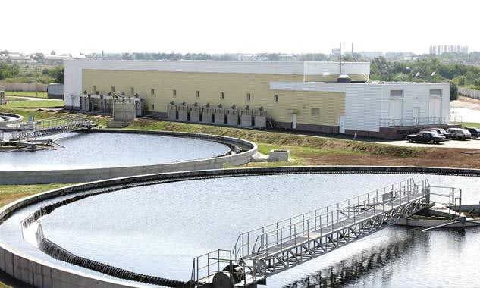

Такие резервуары при большой производительности, занимают значительные площади. Озонирование – дорогостоящая энергоемкая процедура и осуществляется в герметичных конструкциях. УФ обеззараживание ограниченно по производительности.

Обработка осадков
В процессе переработки хозбытовых стоков, в первичных отстойниках происходит выделение первичного осадка, после аэротенков, во вторичных отстойниках выделяется активный ил.
Переработка и последующая утилизация образующихся осадков – одна из наиболее серьезных задач канализации. Сложность задачи определяется их большим объемом и свойствами. Как правило, осадки – это труднофильтруемые суспензии органического происхождения. Объем их, в зависимости от состава и технологической схемы, составляет 0,5 – 10 % от расхода поступающего на очистные комплексы. Их влажность составляет 90 – 99 %, большая часть влаги находится в связанном состоянии. Содержащиеся в них бактерии и гельминты требуют проведения серьезного обеззараживания перед дальнейшим использованием.
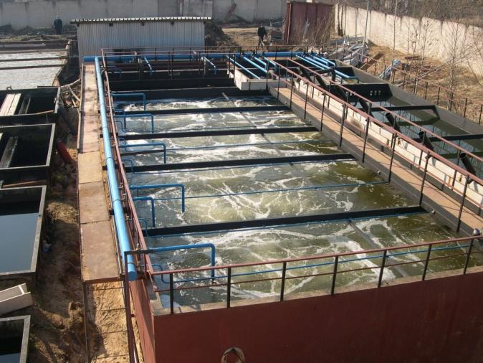
Переработка и последующая утилизация образующихся осадков – одна из наиболее серьезных задач канализации.

Основные задачи – сокращение влажности, стабилизация, обеззараживание.

Для перевода основной части органики в минеральную форму, используют метановое сбраживание и аэробную стабилизацию. Метановое сбраживание производится в метантенках, где под действием высокой температуры происходит минерализация осадка, при этом выделяется газ – метан, который также можно использовать на очистных сооружениях для собственных нужд. Сложность заключается в загрязненности газа примесями. При сбраживании, кроме минерализации, решается вопрос обеззараживание.
Аэробная стабилизация применяется для минерализации активного ила. Процесс представляет собой активную аэрацию ила в сооружениях аналогичных аэротенкам. Следующим этапом переработки осадков является их обезвоживание. Для обезвоживания используют естественные методы (подсушивание на иловых площадках) и механические (на ленточных или камерных фильтр-прессах, центрифугах, вакуум-фильтрах). Перед обезвоживанием, для перевода влаги из связанной формы в свободную, обрабатывают реагентами или флокулянтами. Обезвоженный осадок влажностью 70 – 80 % (зависит от способа обезвоживания), подается на дальнейшую переработку – обеззараживание – в основном термическими методами.
После дезинфекции осадок пригоден к использованию в качестве ценного удобрения.

